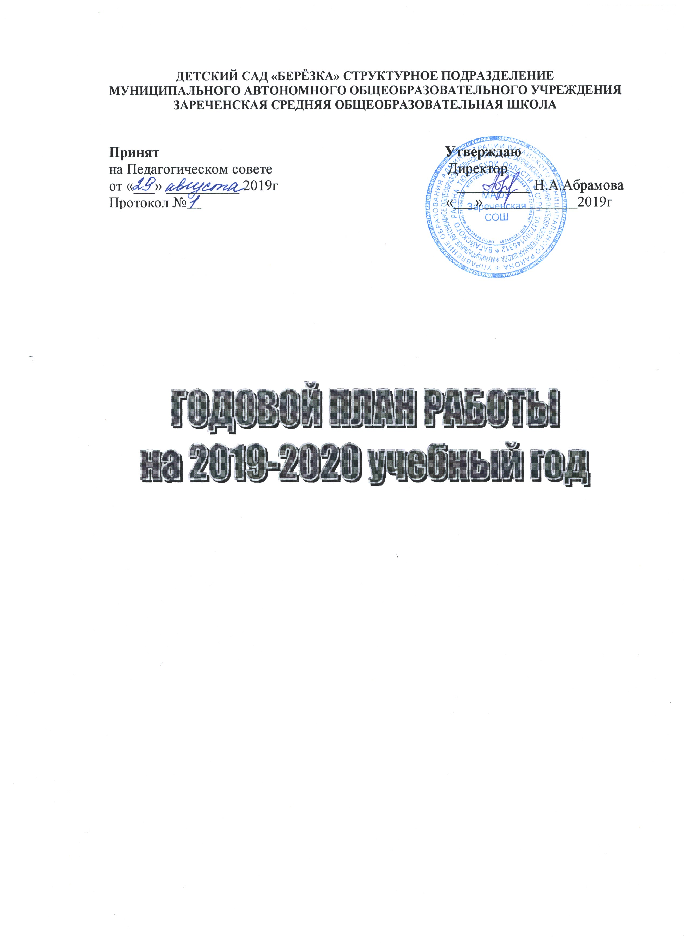

Приложение 3

План мероприятий по пожарной безопасности

№ | Мероприятия | Сроки | Ответственный
Работа с сотрудниками

1 | Проведение инструктажей с сотрудниками по ПБ | В течение года | Завхоз
2 | Составление рекомендаций для воспитателей по организации работы по противопожарной безопасности.  Проведение инструктажа. | Сентябрь | Старший воспитатель, воспитатели  завхоз
3 | Организация и проведение занятий по пожарной безопасности. | В течение года | Воспитатели
4 | Практические занятия по эвакуации детей в случае возникновения пожара | 2 раза в год | Старший воспитатель, завхоз
5 | Консультации:  - Основы пожарной безопасности  - Эвакуация детей из загоревшегося здания  - Средства пожаротушения  - Обеспечение безопасности ребенка: дома и в общественных местах | Октябрь  Ноябрь  Декабрь  Февраль | Завхоз  старший воспитатель,
Работа с детьми

1 | Беседы:  - Почему горят леса?  - Безопасный дом  - Потенциальные опасности дома: на кухне, в спальне, в общей комнате  - Скоро, скоро новый год, к детям елочка придет  - Если дома начался пожар?  - Опасные предметы  - Что делать в случае пожара в детском саду?  - Друзья и враги  - Знаешь сам – расскажи другому | Сентябрь  Октябрь  Ноябрь  Декабрь  Январь  Февраль  Март  Апрель  Май | Воспитатели групп
2 | Подвижные игры:  - Пожарные на учениях  - Юный пожарный  - Самый ловкий | В течение года | Воспитатели, инструктор по физкультуре
3 | Сюжетные игры:  - Инсценировка «Кошкин дом»  - Умелые пожарные  - Пожарная часть | В течение года | Воспитатели
4 | Художественная литература:  - С. Маршак «Рассказ о неизвестном герое», «Пожар»  - Е. Хоринская «Спичка-невеличка»  - А. Шевченко «Как ловили уголька»  - Л. Толстой «Пожарные собаки»  - Загадки, пословицы, поговорки | В течение года | Воспитатели групп
5 | Дидактические игры:  - Опасные ситуации  - В мире опасных предметов  - Служба спасения: 01, 02, 03  - Горит – не горит  - Кому что нужно для работы?  - Бывает – не бывает | В течение года | Воспитатели групп
6 | Оформление выставки детских рисунков «Не шути с огнем» | Декабрь | Старший воспитатель, воспитатели
7 | Практические занятия с детьми по формированию навыков поведения в пожароопасной ситуации | 1 раз в квартал | Воспитатели
8 | Практикум для детей и воспитателей «Оказание первой помощи в экстренных ситуациях» | Ноябрь | Старший воспитатель, медсестра  воспитатели
9 | Тематические досуги:  - «Добрый и злой огонь»  - «Как мы боремся с огнем»  - Познавательная итоговая викторина «Что? Где? Когда?» | Январь | Музыкальные руководитель
10 | Экскурсии и целевые прогулки:  - В пожарную часть  - В прачечную – знакомство с электроприборами | Течение года | Старший воспитатель, воспитатель ст. группы
Работа с родителями

1 | Оформление стендов в группах «Опасные ситуации дома и в детском саду» | В течение года | Воспитатели
2 | Оформление стендов и уголков безопасности с консультациями в коридорах детского сада | В течение года | Старший воспитатель, завхоз
3 | Консультации:  - Безопасное поведение  - Внимание: эти предметы таят опасность!  - Предотвратите беду: действия детей в чрезвычайных ситуациях  - Правила поведения при пожаре в местах массового скопления людей  - Первая помощь при ожоге | В течение года | Воспитатели  медсестра
4 | Освещение тем по пожарной безопасности на групповых родительских собраниях | Декабрь  Январь | Воспитатели
5 | Совместные учения сотрудников детского сада, детей и родителей «Пожарные на учениях» - практическое освоение навыков и правил поведения при пожаре, оказания первой помощи пострадавшим, отработка первоочередных мер по тушению огня | Май | Старший воспитатель,  завхоз  воспитатели  медсестра

Приложение 4

План мероприятий по предупреждению
детского дорожно-транспортного травматизма

№ | Мероприятия | Срок | Ответственные
Работа с воспитателями

1 | Инструктаж с воспитателями:  - предупреждение детского дорожно-транспортного травматизма | Сентябрь | Старший воспитатель
2 | Консультация «Содержание работы с детьми по предупреждению дорожно-транспортного травматизма в разных возрастных группах» | Сентябрь | Старший воспитатель
3 | Обновить и дополнить сюжетно-ролевые игры по ДДТ | Октябрь | Воспитатели групп
4 | Обновление уголков безопасности в приемных | Ноябрь | Воспитатели
5 | Консультация «Правила поведения пешехода на дороге в зимнее время» | Декабрь | Старший воспитатель
6 | Практикум для педагогов «Оказание первой помощи в случае травматизма» | Январь | Медсестра
7 | Консультация «Что нужно знать родителям о правилах дорожного движения» | Февраль | Старший воспитатель,
8 | Консультация «Внимание: весна!» - правила проведения прогулки в гололед, во время таяния снега | Март | Старший воспитатель
9 | Подготовка и проведение развлечений по ознакомлению с правилами дорожного движения | В течение года | Музыкальный руководители  воспитатели
 | Работа с детьми
1 | Экскурсии и целевые прогулки:  - Наблюдение за движением пешеходов  - Наблюдение за движением транспорта  - Наблюдение за работой светофора  - Рассматривание видов транспорта  - Прогулка к пешеходному переходу  - Знакомство с улицей  - Наблюдение за движением транспорта  - Знаки на дороге – место установки, назначение | Сентябрь  Октябрь  Ноябрь  Декабрь  Январь  Март  Апрель  Май | Воспитатели групп
2 | Беседы:  - Что ты знаешь об улице?  - Мы пешеходы - места движения пешеходов, их название, назначение  - Правила поведения на дороге  - Машины на улицах города – виды транспорта  - Что можно и что нельзя  - Помощники на дороге – знаки, светофор, регулировщик  - Будь внимателен!  - Транспорт в городе: места и правила парковки, пешеходные зоны, ограничивающие знаки | Сентябрь  Октябрь  Ноябрь  Декабрь  Февраль  Март  Апрель  Май | Воспитатели групп
3 | Сюжетно-ролевые игры:  - «Путешествие по улицам города», «Улица и пешеходы», «Светофор», «Путешествие с Незнайкой», «Поездка на автомобиле», «Автопарковка», «Станция технического обслуживания», «Автомастерская» | В течение года | Воспитатели групп
4 | Дидактические игры:  - «Наша улица», «Светофор» «Поставь дорожный знак», «Теремок», «Угадай, какой знак», «Улица города», «Заяц и перекресток», «Что для чего?», «Дорожные знаки: запрещающие и разрешающие», «Желтый, красный, зеленый», «Чего не хватает?», «Собери автомобиль», «Отвечай быстро» | В течение года | Воспитатели групп
5 | Подвижные игры:  - «Воробышки и автомобиль», «Будь внимательным», «Разноцветные автомобили», «Мы едем, едем, едем …», «Стоп!», «Разноцветные дорожки», «Чья команда скорее соберется», «Велогонки», «Лошадки», «Горелки», «Найди свой цвет» | В течение года | Воспитатели групп, инструктор по физкультуре
6 | Художественная литература для чтения и заучивания:  - С.Михалков «Моя улица», «Велосипедист», «Скверная история»; С. Маршак «Милиционер», «Мяч»; В. Головко «Правила движения»; С Яковлев «Советы доктора Айболита»; О. Бедерев «Если бы…»; А. Северный «Светофор»;  В. Семернин «Запрещается - разрешается» | В течение года | Воспитатели групп
7 | Развлечения:  - Зеленый огонек (досуг)  - Учите правила дорожного движения (досуг)  - Петрушка на улице (досуг)  - Путешествие в страну Дорожных знаков (досуг) | Сентябрь  Ноябрь  Январь  Март | Воспитатель ст. группы  воспитатель ср. группы  воспитатель  мл.группы
Работа с родителями

1 | Консультации:  - Что должны знать родители, находясь с ребенком на улице  - Будьте вежливы – правила поведения в общественном транспорте  - Правила дорожного движения – для всех  - Осторожно, дети! – статистика и типичные случаи детского травматизма  - Чтобы не случилось беды! – меры предупреждения детского травматизма  Родители – пример для детей | В течение года | Воспитатели групп
2 | Оформление стендов (папок-передвижек) в группах по правилам дорожного движения :  - Безопасность твоего ребенка в твоих руках  - Памятка взрослым по ознакомлению детей с Правилами дорожного движения  - Дисциплина на улице – залог безопасности пешеходов  - Что нужно знать будущим школьникам о правилах дорожного движения | В течение года | Воспитатели
3 | Анкетирование родителей | Сентябрь | Старший воспитатель

